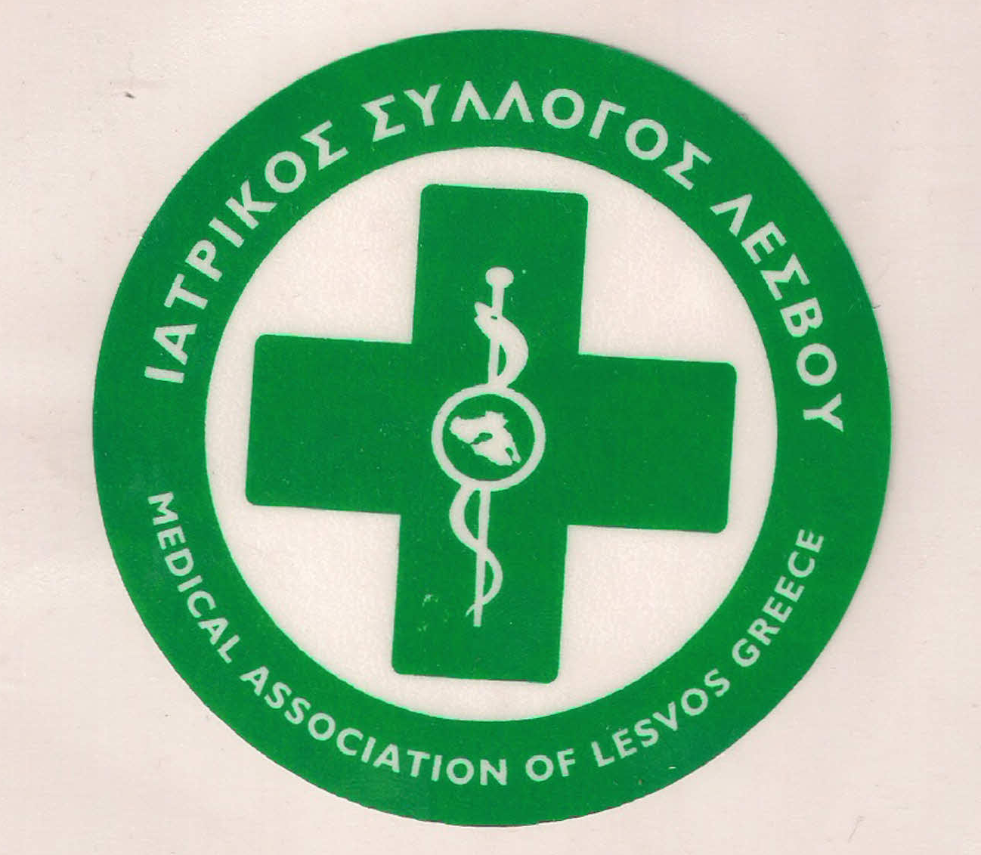
ΥΠΟΥΡΓΕΙΟ ΥΓΕΙΑΣ &
ΚΟΙΝΩΝΙΚΗΣ ΑΛΛΗΛΕΓΓΥΗΣ

ΙΑΤΡΙΚΟΣ ΣΥΛΛΟΓΟΣ ΛΕΣΒΟΥ
Ταχ. δ/νση : Καβέτσου 17
81100 – Μυτιληνη
Τηλ & fax : 22510.28182
e-mail: syllogos@islesv.gr

ΝΟΜΟΘΕΣΙΑ ΣΧΕΤΙΚΑ ΜΕ ΤΗΝ ΕΚΤΕΛΕΣΗ ΥΠΕΡΗΧΟΓΡΑΦΗΜΑΤΩΝ

Το ΔΣ του ΙΣΛ μετά από προφορικές και γραπτές διαμαρτυρίες συναδέλφων αλλά και ασθενών και με την προσυπογραφή των περισσοτέρων ελευθεροεπαγγελματιών ακτινολόγων και αυτών του Βοστανείου, ζήτησε την επίσημη νομική γνωμοδότηση του νομικού συμβούλου του ΠΙΣ για το θέμα της εκτέλεσης υπερήχων από μη Ακτινοδιαγνώστες γιατρούς, καθώς και την έγκρισή του να ενημερώσει τους ασθενής σχετικά με το θέμα.
Τα κύρια συμπεράσματα από τις γνωμοδοτήσεις είναι:
1)Ο ΙΣ έχει υποχρέωση να ενημερώνει τους ασθενείς σε θέματα υγείας άρα και για το ποιοι έχουν την εκπαίδευση και νόμιμη άδεια εκτέλεσης υπερήχων.
2)Ο ΙΣ έχει υποχρέωση αυτεπάγγελτα να ελέγχει τα ιατρεία και σε περίπτωση που διαπιστώσει την ύπαρξη υπερηχογράφου χωρίς την εκ του νόμου προβλεπόμενη άδεια να προβαίνει στις νόμιμες πειθαρχικές διαδικασίες.
3)Η εκτέλεση υπερήχων απαγορεύεται από γιατρούς που δεν έχουν άδεια εκτέλεσης υπερηχογραφημάτων από το ΚΕΣΥ ακόμα και χωρίς αμοιβή.
4)Αποτελεί υποχρέωση του ΙΣ να απαγορεύει τη διενέργεια υπερηχογραφημάτων από ιατρούς που δεν πληρούν τις κατάλληλες προϋποθέσεις.
Μεταξύ αυτών που αναφέρονται στις γνωμοδοτήσεις σημειώνεται το άρθρο 12 του Ν.Δ. 3366/1955 σύμφωνα με το οποίο ο ιατρός απαγορεύεται να ασκεί πράξεις άλλης ειδικότητας που αφορά την υποχρέωση όλων να περιορίζονται σε πράξεις της επίσημης ειδικότητας αφού ο νόμος επιβάλλει ακόμα και σε εκείνον που έχει λάβει δεύτερη ειδικότητα να ασκεί μόνο την μία.
Οι συνάδελφοι μπορούν να μελετήσουν το πλήρες κείμενο των γνωμοδοτήσεων ώστε να προβούν στις κατάλληλες ενέργειες προσαρμογής των ιατρείων τους στα νόμιμα προβλεπόμενα.

Εκ του Ιατρικού Συλλόγου Λέσβου

Ο ΠΡΟΕΔΡΟΣ Ο ΓΡΑΜΜΑΤΕΑΣ
Π. ΠΡΟΒΕΤΖΑΣ Π. ΑΜΠΑΤΖΗΣ

